תאריך הבחינה: 19.7.2021
שם המרצה: ד"ר דוד קודיש
שם הקורס: ניתוח ועיצוב מערכות מידע
מספר הקורס: 364-1-1411
שנה: 2021 סמסטר: ב' מועד: ב'
משך הבחינה: 3 שעות
חומר עזר: מחשבון

הנחיות כלליות:
- המבחן בנוי משני חלקים, המתבססים על סיפור המסגרת. שימו לב שחלק מהשאלות אינן קשורות לסיפור.

סיפור המעשה:
ד"ר שון היא רופאת שיניים שעובדת במשרד הבריאות. היא מנסה לקדם רפורמה שבה התיקים הרפואיים של מרפאות השיניים בארץ יהיו מחויבות לשמור חלק מהמידע הרפואי על מטופלי השיניים במאגר ציבורי כך שכאשר אדם עובר בין ממרפאות שיניים, המידע עליו יהיה זמין למרפאה החדשה אליה עבר. ד"ר שון שמעה עליכם רבות וטובות ולכן פונה אליכם בבקשת עזרה.
על כל מטופל ישמרו פרטיו המזהים כגון שם, תז. טלפון, ועוד. לכל משתמש תהיה סיסמא ייחודית שתאפשר לו לראות את פרטיו במאגר.
מטופלים מסוימים רגישים לתרופות ולכן לכל מטופל תהיה רשימת תרופות להן הוא אלרגי. היסטורית הטיפולים של המטופל צריכה אף היא להישמר. מרפאות השיניים יחויבו בגמר כל טיפול לעדכן ברשומה הרפואית את תאריך הטיפול, שם המרפאה, שם הרופאה שטיפלה, ותקציר מילולי של הטיפול שבוצע. מעבר למידע רפואי כללי על בריאות הפה והשיניים, יישמר מידע הרפואי על כל שן של המטופל. לכל אדם בוגר יש 32 שיניים ולילדים יש 20. המערכת תשמור פרטים על כל אחת מהשיניים בנפרד (מה בוצע בכל שן ושן) בצורה של טקסט חופשי. לכל שן מספר שן והמספר הזה סטנדרטי בכל העולם כך שכאשר מתייחסים לשן 14, כל רופאי/ות השיניים יודעים על איזו שן מדובר.
במידה ובוצעו צילומים או נאסף כל מסמך אחר, יש להעלות אותו לתיק הרפואי. לכל מסמך יהיה סוג מסמך (צילום רגיל, חוות דעת, צילום פנורמי, ועוד) ותאריך יצירה שלו. חלק מהמסמכים יהיו משויכים למפגש מסוים (לדוג' צילום של שן שנעשה תוך כדי בדיקה), חלק לשן מסויימת וחלק יהיו משויכים לתיק המטופל (לדוג' צילום פנורמי שנעשה במכון צילום).
כמובן שהמדינה מעוניינת לבצע מחקרים על בסיס המידע שנאסף כך שתוכל לדעת באופן סטטיסטי אילו שיניים נפגעות מוקדם יותר ושאר סטטיסטיקות.
ד"ר שון מדגישה שאלו הדרישות עבור השלב הראשון כך שלא כל המידע של רופאי השיניים ייאסף בשלב זה. בעתיד ייתכן והפרויקט יורחב כך שיכיל נושאים נוספים שרופאי שיניים מטפלים בהם.

- (15 נק') לפניכם תיאור המפרט את התהליך העסקי של ביקור אצל רופאת השיניים. תארו תהליך עסקי זה באמצעות תרשים BPMN.
כאשר לקוח קיים מגיע למרפאה לביקור אצל רופאת השיניים, עליו לקחת כרטיס עם מספר התור. במידה ויש לו כרטיס מגנטי יוכל להעביר אותו במסוף הקיים, ובמידה ולא, יצטרך לעבור דרך המזכירות על מנת שינפיקו לו את הפתק. הלקוח ימתין בחדר ההמתנה עד אשר יגיע תורו.
ראשית, רופאת השיניים תאמת את פרטי הלקוח ותחל בבדיקה השגרתית. במידה ונראה שהלקוח צריך ניקוי יסודי, יפנה לניקוי אצל האסיסטנט טרם ימשיך את הטיפול. במידה ועברה יותר משנה מאז הביקור האחרון, תפנה הרופאה את הלקוח לצילום, אחרת – תמשיך בטיפול שגרתי. את הצילום יבצע איש הרנטגן בחדר הסמוך ולאחריו ימתין הלקוח כחצי שעה לקבלת התוצאות. בהמשך, תבצע הרופאה את הטיפול הנדרש על פי תוצאות הצילום. במידה ותוצאות הצילום טובות – תזין הרופאה את הממצאים למערכת ותשחרר את הלקוח לדרכו. במידה והתוצאות לא טובות, תבצע טיפול יסודי בעזרת האסיסטנט ולבסוף תזין את הממצאים למערכת.
בסיום הביקור על הלקוח לעבור אצל המזכירות על מנת לבצע תשלום (אשר מותאם לסוג הטיפול שבוצע). במידה והלקוח הוא לקוח VIP, הביטוח מכסה את התשלום. במידה והלקוח הוא לקוח פלטינום, ישלם באשראי עם 50% הנחה, ובכל מקרה אחר, ישלם באשראי תשלום מלא.

- (8 נק')
- (2 נק') נסחו בעיה עסקית אחת שהמערכת של ד"ר שון באה לפתור. שימו לב להקפיד על ניסוח הבעיה בצורה ברורה,
הניסוח חייב להתחיל מבעיה עסקית מנוסחת בצורה של בעיה. לדוג' – ישנו קושי במעבר בין מרפאות שיניים בשל היעדר שיתופיות בהסטורית הטיפול הרפואי דבר הגורר חוסר בתחרותיות וכתוצאה מכך עליה במחיר טיפולי השיניים. כתוצאה מכך איכות הטיפול הרפואי בשיניים נמוך דבר העולה למשק XXX שקלים בשנה.
- (2 נק') ישנה טענה שמידול בעזרת BPMN הוא מסורבל מידי. עבור הבעיה שמידלתם בסעיף 1, מה יכול להיות שיקול (מספיק אחד מרכזי) שיגרמו לכם להעדיף מידול בעזרת BPMN על פני מידול בעזרת תרשים זרימה.
היה צריך להתייחס לכך ש- BPMN גם מתייחס למי עושה את הפעולות ולא רק מה עושים
- (4 נק') כיוון שמדובר בפרויקט ארצי, הוחלט שהפיתוח לא יהיה פנימי אלא יבוצע ע"י חברה חיצונית. לשם כך אתם פונים ב- RFI לחברות שונות במשך. ציינו שני פריטי מידע תכללו בבקשת ה- RFI שלכם?
כל מה שכלול ב- RFI התקבל
- (6 נק') ציינו 3 הבדלים מהותיים בין מתודולוגיית agile לפיתוח בשיטת אב טיפוס.
- (4 נק') ציינו 2 מסמכים/תוצרים הנמצאים בשימוש במתודולוגיית האג'ייל.
היה צריך לקרוא לתוצרים בשמם ולא רק לתאר משהו כללי
- (12 נק') נבחנו הצעות מחיר של 3 חברות שונות. לפניכם טבלת תועלות ועלויות עבור 3 הצעות מחיר:
 | הצעה א' | הצעה ב' | הצעה ג'
תועלת | 0.6 | 0.5 | 0.8
משך פרויקט מוערך | שנה | שנתיים | שנתיים
עלות ראשונית בעת חתימת החוזה | 1,000,000 | 700,000 | 400,000
עלות כעבור שנה | 0 | 200,000 | 400,000
עלות בעת ההטמעה | 200,000 | 200,000 | 1,000,000
עלות תחזוקה שנתית – תשולם בתחילת שנה, מיום חתימה על החוזה | 100,000 | 150,000 | 200,000
אחוז הריבית השנתית המוערכת היא 4%.
כל המחירים נקובים במחיר של היום.

- (6 נק') בנו גרף עלות-תועלת ל- 5 שנים לפי שיטת נרמול #3 כפי שמופיעה בדף הנוסחאות והמליצו על הצעה בהנחה שמעוניינים במשקל תועלת של 60%.

הצעה | א | ב | ג
עלות מהוונת | 1541336 | 1462078 | 2222317
תועלת | 0.6 | 0.5 | 0.8
עלות מנורמלת | 0.76872 | 0.8 | 0.5
תוחלת העלות | 0.76872 | 0.8 | 0.5

 | א | ב | ג
היום | 1000000 | 700000 | 400000
בעוד 1 | 200000 | 200000 | 400000 |  | 1
בעוד 2 | 100000 | 200000 | 1000000 |  | 2
בעוד 3 | 100000 | 150000 | 200000 |  | 3
בעוד 4 | 100000 | 150000 | 200000 |  | 4
בעוד 5 | 100000 | 150000 | 200000 |  | 5
 | א | ב | ג
היום | 1000000 | 700000 | 400000
בעוד 1 | 192307.6923 | 192307.6923 | 384615.3846 |  | 1
בעוד 2 | 92455.6213 | 184911.2426 | 924556.213 |  | 2
בעוד 3 | 88899.63587 | 133349.4538 | 177799.2717 |  | 3
בעוד 4 | 85480.4191 | 128220.6287 | 170960.8382 |  | 4
בעוד 5 | 82192.71068 | 123289.066 | 164385.4214 |  | 5
 | 1541336.079 | 1462078.083 | 2222317.129 |  | סה"כ

- (3 נק') צליל טוענת שהסיכון בהצעה ג' מאוד גבוה ולכן היא מעדיפה לא לבחון אפילו את האופציה הזו. האם הטבלה למעלה לוקחת בחשבון את מידת הסיכון של פרויקט? אם כן – איך היא עושה זאת, ואם לא, מדוע זה חסר.
בחישוב התועלות יש לקחת בחשבון גם את הסיכונים.
- (3 נק') האם ההמלצה שלכם הייתה משתנה לו היינו מחשבים את העלויות לפי 15 שנה? הסבירו את תשובתכם
כל תשובה שהתייחסה לכך שהעלויות הקבועות מאוד גבוהות בהצעה ג' ולכן בהחלט ייתכן שההמלצה תשתנה התקבלה
- (4 נק') נסחו בצורה מדויקת ככל האפשר 2 דרישות פונקציונליות למערכת מתוך התיאור שמופיע בשאלה.
- (4 נק') נסחו בצורה מדויקת ככל האפשר 1 user stories למערכת מתוך התיאור שמופיע בשאלה.
- (2 נק') נסחו בצורה מדויקת ככל האפשר 1 דרישה לא פונקציונלית למערכת מתוך התיאור שמופיע בשאלה.
הערה: שימו לב שבשאלות 6-8 הניקוד יינתן רק על כתיבה מדויקת ביותר. הקפידו על ניסוח לפי העקרונות שנלמדו

- (15 נק') הכינו תרשים Use Case עבור המערכת מתוך המתואר בשאלה. שימו לב שאין להתייחס למופיע בשאלה 1. יש להשתמש ב- include אחד לפחות.
אחת הבעיות המרכזיות היא שלא היתה התייחסות לכך שמדובר במאגר מידע ארצי ולא מערכת לניהול מרפאת שיניים. כל מי שלא התייחס לכך הורדו 3 נקודות.
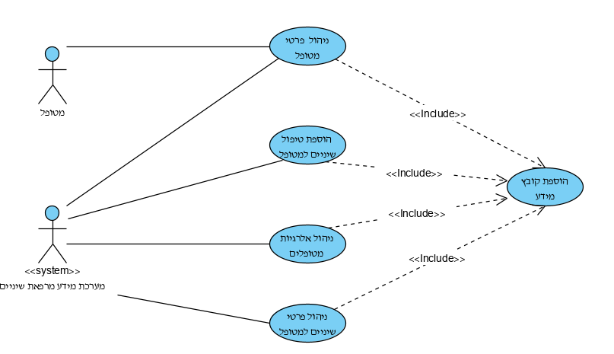

- (20 נק') הכן/י תרשים מחלקה מקיף עבור המערכת המתוארת בשאלה (שוב – אין להתייחס למופיע בשאלה 1). על התרשים לכלול שימוש נכון ב- enumerators, מאפיינים מהותיים וכן קרדינליות הקשרים. עבור תרשים לא מסודר וקשרים מיותרים ו/או לא יעילים יורדו נקודות. מומלץ להשתמש בטיוטה ולהעביר את התרשים המסודר לדף זה.
יש לציין את המאפיינים כפי שתוארו בשאלה אך אין צורך לציין סוגי משתנים והגדרות private/public. שיטות רלוונטיות יש להציג וכמובן שיטות שיופיעו ב- SD

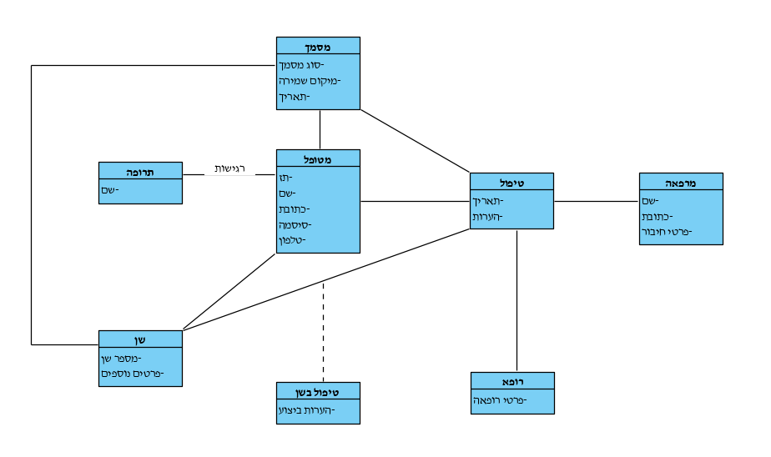

- (10 נק') הכינו sequence diagram עבור use case של הוספת מסמך לתיק מטופל. יש להתייחס לאפשרויות השונות של סוג המסמך.

